Opgave 6  Kusk:____________________________  Start_nr._________________________ | 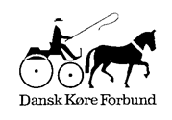
Ryk ind in port.  Ryk ind i port så baghjul har passeret linje A, uden at påkøre kegler.  – hjælp udefra ikke tilladt – brug af bremser ikke tilladt. | Dommer:___________________  Underskrift:__________________
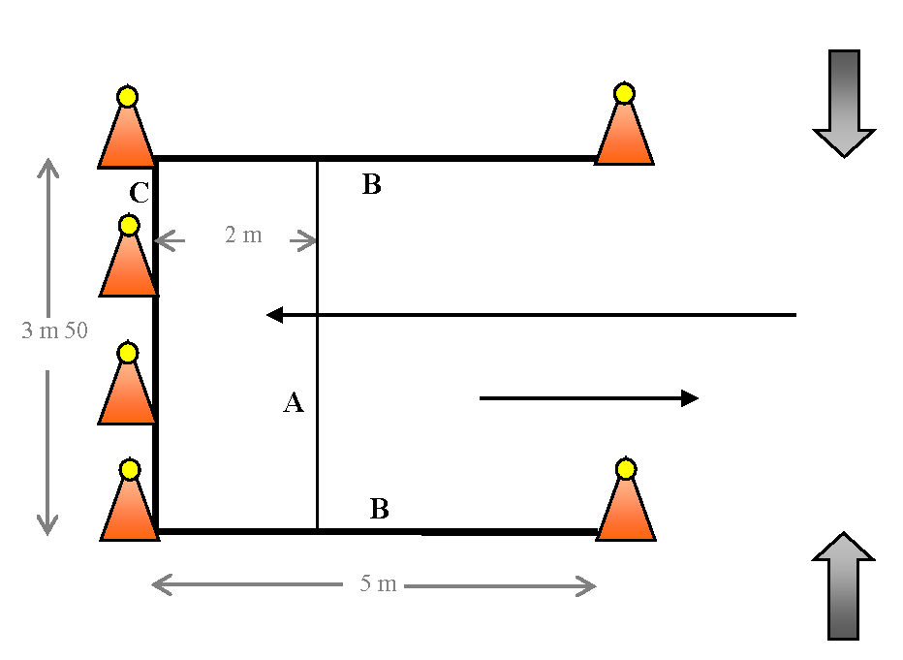 | Straf Sæt X  Gennemkørt før konkurrencen 10  Ikke forsøgt 20  Ikke korrekt fuldført 10  Kusk modtaget hjælp 10  Ikke pisk i hånd 10  Brug af bremser 10  I alt

